МУНИЦИПАЛЬНОЕ БЮДЖЕТНОЕ ОБЩЕОБРАЗОВАТЕЛЬНОЕ УЧРЕЖДЕНИЕ
«СРЕДНЯЯ ШКОЛА № 16 ГОРОДА ЕВПАТОРИИ РЕСПУБЛИКИ КРЫМ»

Выступление на городском семинаре-практикуме
по теме:
«Развитие речи первоклассников на уроках обучения грамоте».

Подготовила:
Петрова Елена Владимировна
учитель начальных классов

Евпатория 2018

Одним из важнейших показателей уровня культурного человека, его интеллекта является его речь. Овладение навыками правильной речи — одна из важнейших задач начального обучения.

Развивать речь детей — значит систематически работать над ее содержанием, последовательностью, учить детей построению предложений, вдумчивому выбору подходящего слова, постоянно работать над грамотным оформлением мыслей.

Основными задачами обучения русскому языку на первом году обучения являются:
- формирование у детей навыков осознанного, выразительного чтения, навыков письма;
- приобщение к книге, воспитание читателя;
- развитие устной и письменной речи.

Устная речь – звуковая, она характеризуется определенными информационными средствами, сопровождается мимикой, жестами, следовательно, устная речь обладает большими выразительными возможностями. Выразительное чтение – неотъемлемая часть любого урока, а особенно в период обучения грамоте. Поэтому уроки обучения грамоте начинаю с отработки чёткого произношения звуков. Залогом чёткого произношения звуков и ясной дикции является хорошо поставленное речевое дыхание. Дыхание – важнейший физиологический процесс, происходящий автоматически, рефлекторно. Вместе с тем, на дыхание можно влиять, регулируя его. Для полноценного речевого дыхания необходима гибкость, эластичность, большой объём дыхательного аппарата, что достигается путем тренировки речевого и голосового аппарата.

Техника выполнения упражнений для развития речевого дыхания:
- воздух набирается через нос
- плечи не поднимать
- вдох должен быть мягким и коротким
- выдох – длительным и плавным
- нельзя много раз повторять упражнения, так как это может привести к головокружению.

Формировать навык владения дыханием предлагаю с помощью следующих упражнений:

«Ветряная мельница»  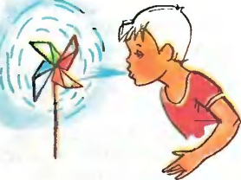 | Ребёнок дует на лопасти игрушки-вертушки.
«Снежинки»  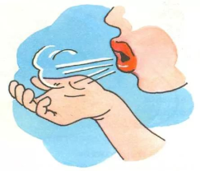 | Ребёнок сдувает с ладони воображаемые снежинки.
«Бабочка»  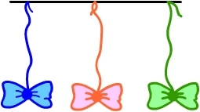 | Вырезать из бумаги бабочек и подвесить их на нитках. Предложить ученику подуть на бабочку так, чтобы она полетела. Ребёнок делает длительный плавный выдох.
«Задуй свечу»  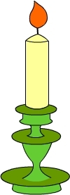 | Сделать глубокий вдох и разом выдохнуть весь воздух. Задуйте одну большую свечу.  Представьте, что в торте – 3 маленьких свечи. Сделайте глубокий вдох и выдохните тремя порциями. Задуйте каждую свечу.
«Футбол» | Скатать ватный шарик и поставить два кубика в качестве ворот. Ребёнок должен, дуя на шарик, загнать его в ворота.

Для того, чтобы звукопроизношение было чистым, нужны сильные, упругие и подвижные органы речи – язык, губы, мягкое небо. Так как все речевые органы состоят из мышц, то, следовательно, они поддаются тренировке. Поэтому необходимо регулярно выполнять артикуляционную гимнастику. Цель артикуляционной гимнастики – выработка полноценных движений и определённых положений органов артикуляционного аппарата, необходимых для правильного произношения звуков.
Проводить артикуляционную гимнастику нужно регулярно, чтобы вырабатываемые навыки закреплялись. Не следует предлагать детям больше 2 – 3 упражнений за раз.
Упражнения для развития мышц речевого аппарата.
Зарядка для язычка. (тренировка артикуляционного аппарата)
Учитель стоит напротив детей, произносит соответствующие слова, дети выполняют описанные действия. Ученики сначала смотрят, затем повторяют.
Погулять язык собрался: (открыть рот)
Он умылся, (кончиком языка быстро провести по верхним зубам)
Причесался, (несколько раз провести языком между верхними и нижними зубами, высунуть вперед и обратно спрятать)
На прохожих оглянулся, (провести языкам по губам – “облизнуться”)
Вправо, влево повернулся, (повернуть язык в указанную сторону)
Вниз упал, наверх полез, (опустить язык вниз и поднять вверх)
Раз - и в ротике исчез. (спрятать язык во рту)
Артикуляционная гимнастика для формирования движения губ (перед индивидуальными зеркалами):
«Лягушка»  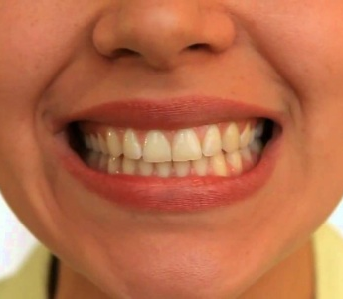 | Удерживание губ в улыбке, как бы беззвучно произнося звук и. Передние верхние и нижние зубы обнажены.  Тянуть губы прямо к ушкам очень нравится лягушкам.  Улыбаются, смеются, а глаза у них, как блюдца.  Как весёлые лягушки тянем губки прямо к ушкам.  Потянули - перестали. И нисколько не устали!
«Слон»  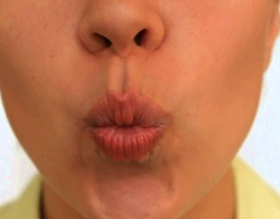 | Вытягивание губ вперёд трубочкой, как бы беззвучно произнося звук у.  Подражаю я слону -  Губы хоботом тяну.  А теперь их отпускаю  И на место возвращаю.
«Лягушка-слон» | Чередование положений губ: в улыбке - трубочкой. Упражнение выполняется ритмично, под счёт.  Свои губы прямо к ушкам растяну я, как лягушка.  А теперь слонёнок я, хоботок есть у меня.
«Качели» | Рот широко открыт, губы в улыбке. Ритмично меняем положение языка:  1) кончик языка за верхними резцами;  2) кончик языка за нижними резцами. Двигается только язык, а не подбородок!  На качелях я качаюсь вверх, вниз, вверх, вниз.  И всё выше поднимаюсь вверх, вниз, вверх, вниз.
«Часики»  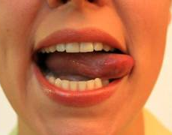 | Рот приоткрыт, губы растянуты в улыбке. Кончик языка поочерёдно касается то левого, то правого угла рта. Упражнение выполняется ритмично, под счёт. Подбородок не двигается!  Тик-так, тик-так, ходят часики вот так.
«Лопаточка»  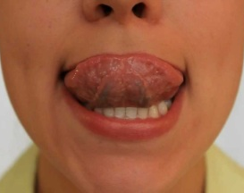 | Рот приоткрыт, губы растянуты в улыбке. Широкий, расслабленный язык лежит на нижней губе. Такое положение удерживается 5-10 сек. Если язычок не хочет расслабиться, можно похлопать его верхней губой, произнося при этом: пя-пя-пя.  Язычок широкий, гладкий, получается лопатка.  И при этом я считаю: раз, два, три, четыре, пять...
В процессе выполнения гимнастики важно помнить о создании положительного эмоционального настроя у ребенка. Нельзя говорить ему, что он делает упражнение неверно, - это может привести к отказу выполнять движение. Лучше покажите ребенку его достижения (“Видишь, язык уже научился быть широким”), подбодрить (“Ничего, твой язычок обязательно научиться подниматься кверху”).

Чтобы научить детей внятно и четко произносить слова, чисто выговаривать все звуки речи, систематически использую на уроках чистоговорки, которые необходимы детям в качестве тренировочных упражнений для развития голосового аппарата (произносить громко, тихо, шепотом), темпа речи (произносить быстро, умеренно, медленно).
Ши-ши-ши, ши-ши-ши,
что-то шепчут камыши.
Ше-ше-ше, ше-ше-ше,
это утка в камыше.
Ша-ша-ша, ша-ша-ша,
выходи из камыша.
Ше-ше-ше, ше-ше-ше,
нет уж утки в камыше.

Хорошим материалом по выработке дикции являются небольшие стихотворения, способствующие выработке чистоты звука. Для этого использую такие упражнения:
- Правильно произнеси звуки. Какой звук часто повторяется?
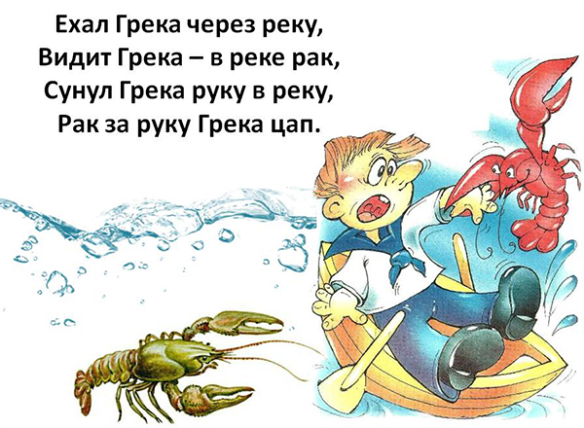

На первоначальном этапе обучения стараюсь в игровой форме отрабатывать навыки слогового анализа, так как слог – ключ к чтению. Игровые моменты и занимательные упражнения – пример творческого подхода к звучащему слову.
Упражнения, которые я провожу на уроках, направляют внимание детей на самостоятельное произнесение слов, помогают им понять деление слов на слоги и определять ударный слог:
- Придумай слова, которые по звучанию похожи на данные словосочетания:
Бу-бы-ба – из окна торчит тру…(ба),
ду-до-да – гудят прово…(да)
Уже на первых этапах обучения грамоте необходимо развивать фонематический слух учащихся, совершенствуя умения составлять слова из букв и слогов, накапливать запас слов школьников на изучаемую букву. Целесообразно проводить такие игровые упражнения:
1.Вставить букву:
с…м (а, о), ми…ка (ш, с),
с…р (о, ы) ко…а (ж, с, з, р).
2.Вставить целый слог:
ша…ши (ла),
ма…ши (лы).
3.Добавить слоги до целых слов:
о/си…(на), сос/…(на),
о/ку…(ни), нит/…(ка).
4.Составить из слогов каждой строчки слова (анаграммы):
нок, зво ка, бел
ре, та, бя у, ник, че
5.Составить слова из букв.
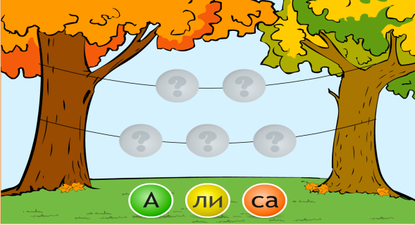
Ежедневно, изо дня в день, дети усваивают новые слова, уточняют, углубляют понимание значения тех слов, которые им встречались ранее, используют слова в своей речи (активизируют их). Например, на страницах «Азбуки» В.Г.Горецкого, дети, читая текст, знакомятся с новыми словами (бобр, плотина), подбирают слова по картинке на изучаемую букву.
Составление словосочетаний и предложений с новыми словами, встретившимися в тексте или в процессе работы, помогает глубже понять значение слов, облегчает процесс их усвоения и готовит учащихся к употреблению данных слов в речи.
С удовольствием дети составляют из букв нового слова предложения.
Работа над предложением, как и над словом, начинается буквально с первого урока в школе. Много различных игр можно использовать, работая над предложением. «Дополни предложение», «Редакторы». Очень нравятся детям подобные схемы для составления предложений.
От предложения школьники переходят к связной речи (уровень текста). Связная речь в период обучения грамоте - это пересказ прочитанного самими детьми или учителем, это различные рассказы - по наблюдениям, по воспоминаниям, на основе творческого воображения; это декламация заученных стихотворений, загадывание и отгадывание загадок, работа с пословицами, поговорками, чтение скороговорок, рассказывание сказок и инсценирование их. Таким образом, развивается монологическая речь первоклассников.
Начинать работу над связной речью удобнее всего с картинок. Составляя к каждой картинке предложение, дети получают последовательные рассказы.
Серии сюжетных картинок используют для составления предложений по каждой из них, а затем всех предложений в связный рассказ.
Таким образом, занятия по развитию речи - это многосторонняя работа по языку, направленная на то, чтобы ученики овладели не только грамматической теорией и орфографическими навыками, но в процессе речевой практики овладели и умением правильно произносить слова и правильно употреблять их в речи, строить словосочетания, предложения и связную речь. В целом развитие речи - это и есть работа над речевой культурой учащихся.

